22.12.2023

Geht an:
- Gemeinderatsmitglieder mit Ressortverantwortung für Umweltschutz

Neophyten:
Textvorlagen ‘Hanfpalme’ für gemeindeeigene Publikationen

Liebe Gemeinderätinnen und -räte
Im Rahmen unserer Leistungen für die Gemeinen des Knonauer Amts stellen wir zur Neophytenbekämpfung aktuelle Textvorlagen und Bilder bereit, die für Gemeindepublikationen – Print und online – verwendet werden dürfen und sollen.
Im Folgenden stellen wir also drei Artikel zur Hanfpalme zur Verfügung.
Diese sind von Benjamin Kämpfen/Versaplan verfasst und somit fachlich fundiert. Sie können gerne für gemeindeeigene Medien (Zeitung, Website und Social Media) verwendet werden.
Die Bilder sind nicht im Word eingebettet, sondern sind separat als Bilddatei bzw. als Download unter https://knonauer-amt.ch/naturnetz-paket1 bereitgestellt.
Wir hoffen, hiermit hilfreiches Material zur Verfügung stellen zu können.

Mit herzlichem Gruss auch von Benjamin Kämpfen von Versaplan
Johannes Bartels
Geschäftsleiter Standortförderung

Langtext für Gemeindepublikation:
Palmen gefällt es im Zürcher Winterwald
Chinesische Hanfpalme: Tessiner Wahrzeichen aber auch invasiver Neophyt
Palmen bringen ein wenig Feriengefühl in den eigenen Garten. Doch mit der Klimaerwärmung verbreiten sie sich zunehmend in siedlungsnahe Wälder. Auch im Kanton Zürich werden erste Hanfpalmen-Sämlinge aus den Wäldern gemeldet.
Palmen sind für viele Menschen direkt mit dem Tessin verknüpft. Doch die Chinesische Hanfpalme, welche überall im Tessin zu sehen ist und deshalb auch Tessinerpalme genannt wird, kommt bei uns natürlicherweise gar nicht vor. Sie stammt ursprünglich aus Ostasien und wurde dann zuerst im Südkanton, in jüngerer Zeit auch bei uns in Gärten angepflanzt. Doch dort bleibt sie nicht: Im Tessin breitet sich die Hanfpalme invasiv in siedlungsnahe Wälder aus – so stark, dass das Unterholz von dieser Art dominiert werden kann. Sie profitiert davon, dass sie als immergrüne Art auch im Winter ihre Entwicklungsaktivität fortsetzten kann. So nutzt sie den Umstand, dass im Winter mehr Licht auf den Waldboden fällt, wenn die Laubbäume keine Blätter mehr haben. Neben der Verdrängung der natürlichen Vegetation gibt es auch noch ein zweites Problem: Die Hanfpalme kann die Waldbrandgefahr erhöhen. Untersuchungen haben zudem gezeigt, dass an palmenreichen Standorten deutlich weniger Pflanzenarten vorkommen.
Auch im Kanton Zürich können erste Jungpflanzen in siedlungsnahen Wäldern gefunden werden. Vögel tragen die Früchte aus den Siedlungen in die Wälder, wo sie dann keimen. Aber nicht jede Hanfpalme produziert Früchte: Bei den Hanfpalmen gibt es Männchen und Weibchen - nur die weiblichen Pflanzen bilden nach der Befruchtung Früchte aus. Im Knonauer Amt kann jetzt aber der Art noch gut Einhalt geboten werden: Wenn die Früchte entfernt werden, bevor sie von Vögeln gefressen werden, kann sich die Art nicht verbreiten.
Bekämpfung: Jungpflanzen können relativ einfach samt Wurzeln aus dem feuchten Boden gezogen werden. Pflanzen, die schon zu stark verwurzelt sind, aber noch relativ klein, fällen und das Palmenherz mit dem Bohrer zerstören. Erwachsene Hanfpalmen können bodennah gefällt werden, diese treiben nicht mehr aus und gehen ein. Wichtigste Massnahme im Garten: Blüten und Früchte entfernen und im Kehricht entsorgen.
Box: So erkennen Sie die Hanfpalme
Die Hanfpalme ist ein immergrüner Baum, der bis zu 15 m hoch werden kann. Am besten zu erkennen ist sie an den grossen fächerförmigen Blättern. Der Stamm ist von einem braunen, faserigen Netz umhüllt. Die Hanfpalme blüht gelb in verzweigten Blütenständen (ähnlich einer Traube), die Früchte sind zuerst grünlich und später dann schwarzpurpur. Die Blütezeit ist von März bis Juni.

Kurztext für Website:
Chinesische Hanfpalme oder «Tessinerpalme»:
Die Hanfpalme bringt ein wenig Feriengefühl in den heimischen Garten. Doch mit der Klimaerwärmung bleibt diese nicht in den Gärten und kommt zunehmend in den siedlungsnahen Wäldern vor, nicht nur im Tessin. Die ersten verwilderten Jungpflanzen wurden im Kanton Zürich bereits entdeckt. Dort wird sie zum Problem, da sie andere Pflanzen verdrängt und die Artenvielfalt so verringert.
Mit Hilfe von Vögeln, welche sich von ihren Beeren ernähren, verbreiten sie sich über den Privatgarten aus. Bei den Hanfpalmen gibt es jedoch männliche und weibliche Pflanzen, nur die weiblichen Pflanzen bilden Früchte aus. Die Ausbreitung vom eigenen Garten hinaus kann also leicht verhindert werden, indem Sie die Blüten, spätestens aber die Beeren entfernen und im Kehricht entsorgen.

Social Media Post
Im Garten beliebt, im Wald ein Problem: Die Hanfpalme – oder auch Tessinerpalme – fühlt sich nicht mehr nur in der Südschweiz wohl, sondern zunehmend bei uns. Doch die invasive Art kann in den Wäldern zu Problemen führen. Deshalb: Entfernen Sie bitte Blüten und Beeren an den Hanfpalmen. Vielen Dank!

Bilder: Originaldateien als Download unter:
Bildlegenden:
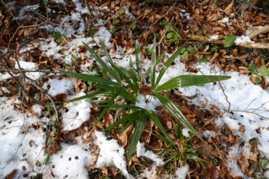
Hanfpalme_Jungpflanze: Die jungen Hanfpalmen sehen unscheinbar aus, sind aber im Winter dank den immergrünen Blättern gut zu erkennen.

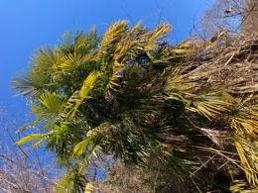
Hanfpalme_Tessin: Im Tessin gehört die Hanf- oder Tessinerpalme zum typischen Bild.

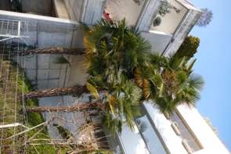
Hanfpalme_Zuerich: Auch im Kanton Zürich wachsen an wärmebegünstigten Lagen schon Hanfpalmen, die Beeren tragen.

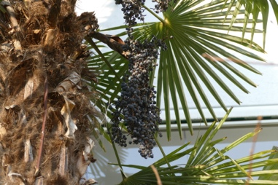
Hanfpalme_Beeren: Die Beeren der Hanfpalme sind bläulich und werden über Vögel verbreitet.

